附件5

申报指南
一、通过浏览器输入以下网址（http://njx.nuxt.hangxintong.com/award/8474961901110644736），点击“报名”进入申报。
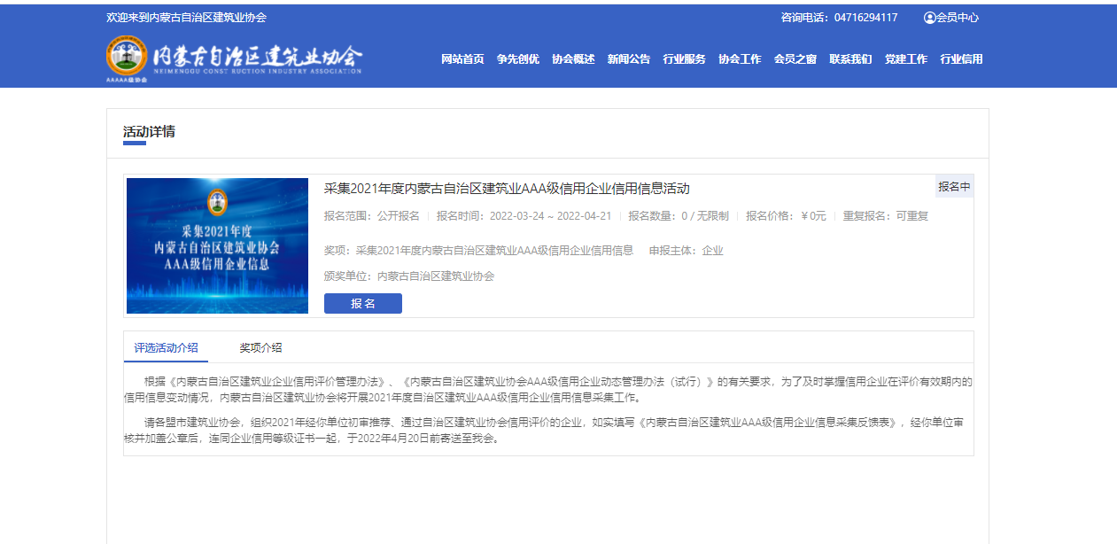
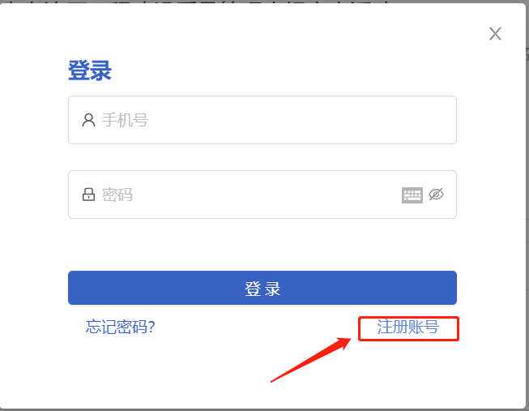
二、根据提示输入会员管理系统账号密码进行登录，需要注册账号的点击右下角根据提示完成注册（会员服务部联系方式：0471-6915199）

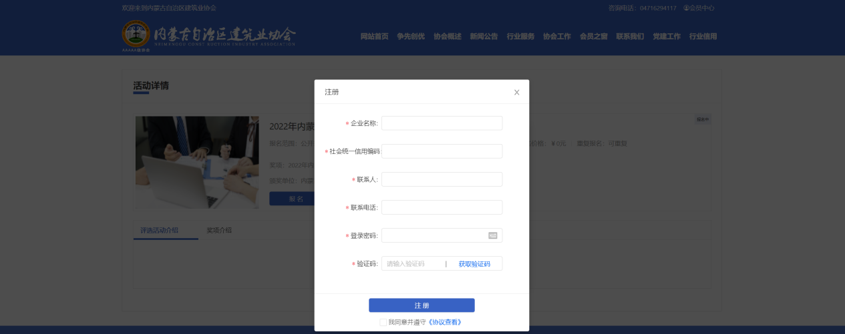
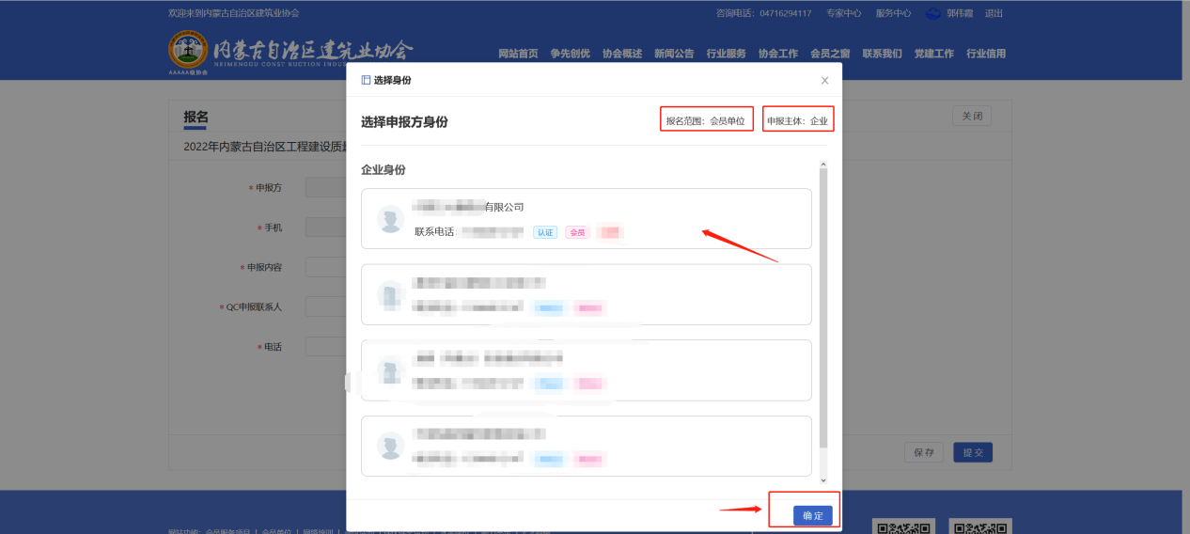
三、登录后根据账号关联企业选择企业身份，点击确定

四、进入报名页面，填写相关信息（点击保存后可以继续编辑，点击提交进入下一步）
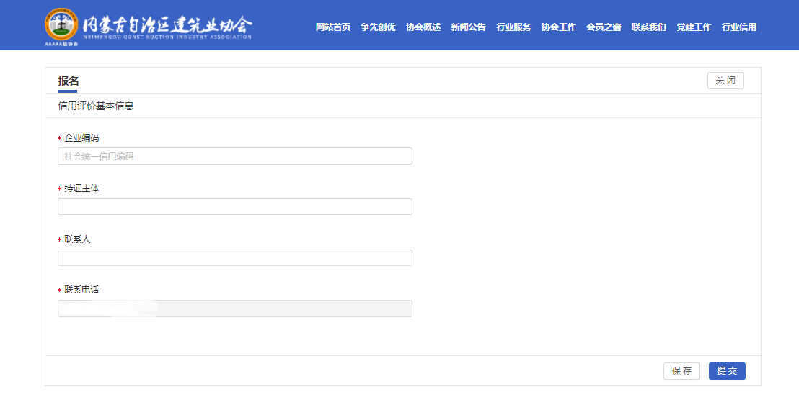

五、根据实际申报情况填写需申报证书的信息。
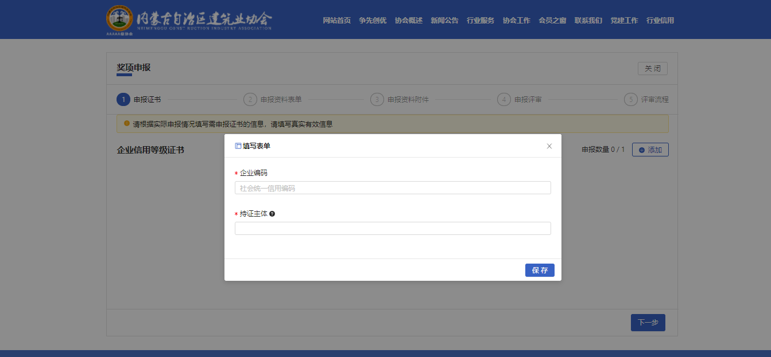

六、填写完成申报材料后点击保存、下一步
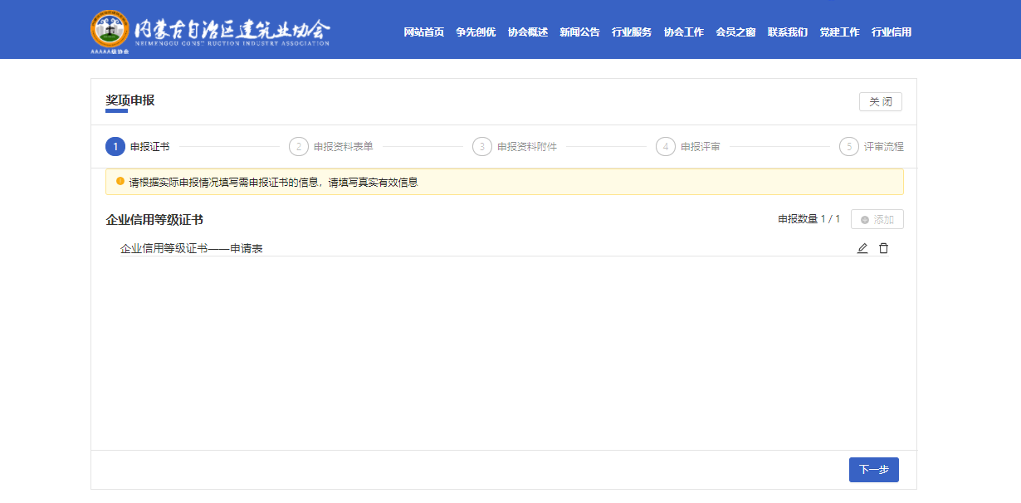

- 按照申报企业类别，选择表单填写
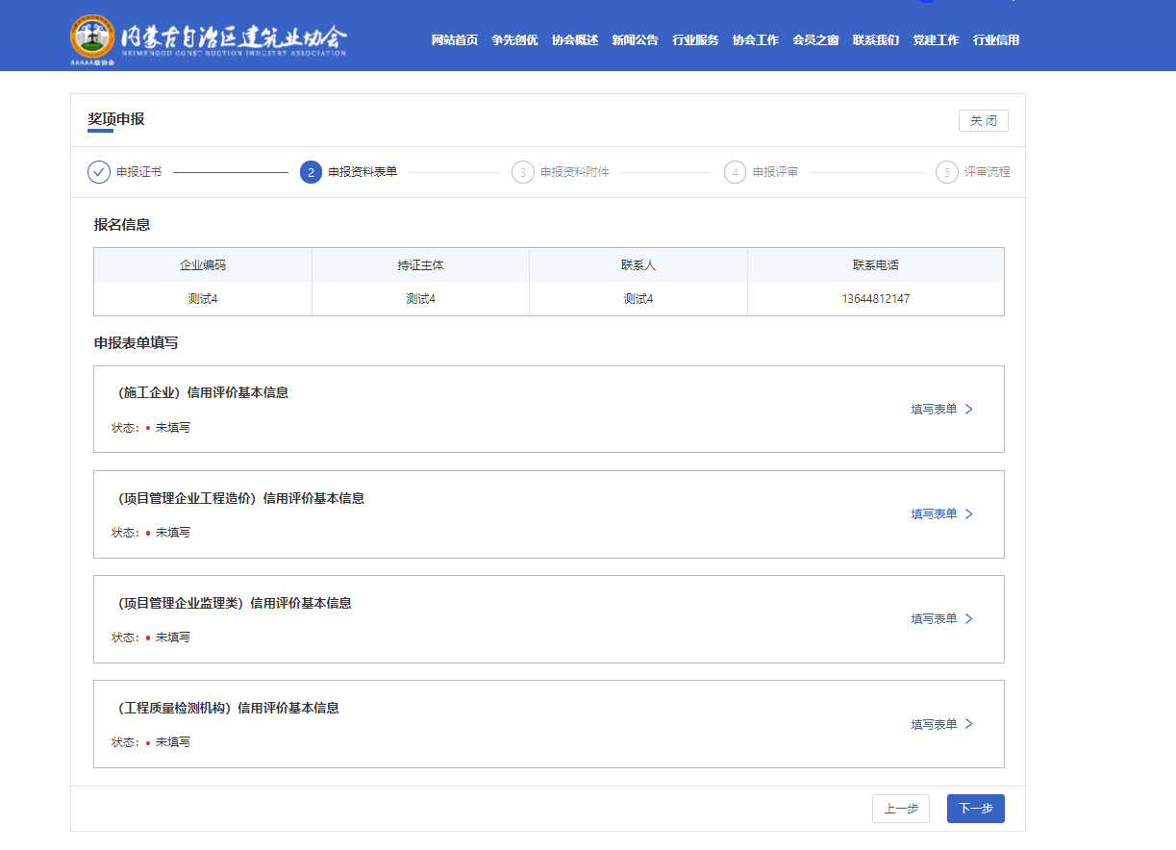
- 填写表单，并按照表单所要求的上传附件上传。
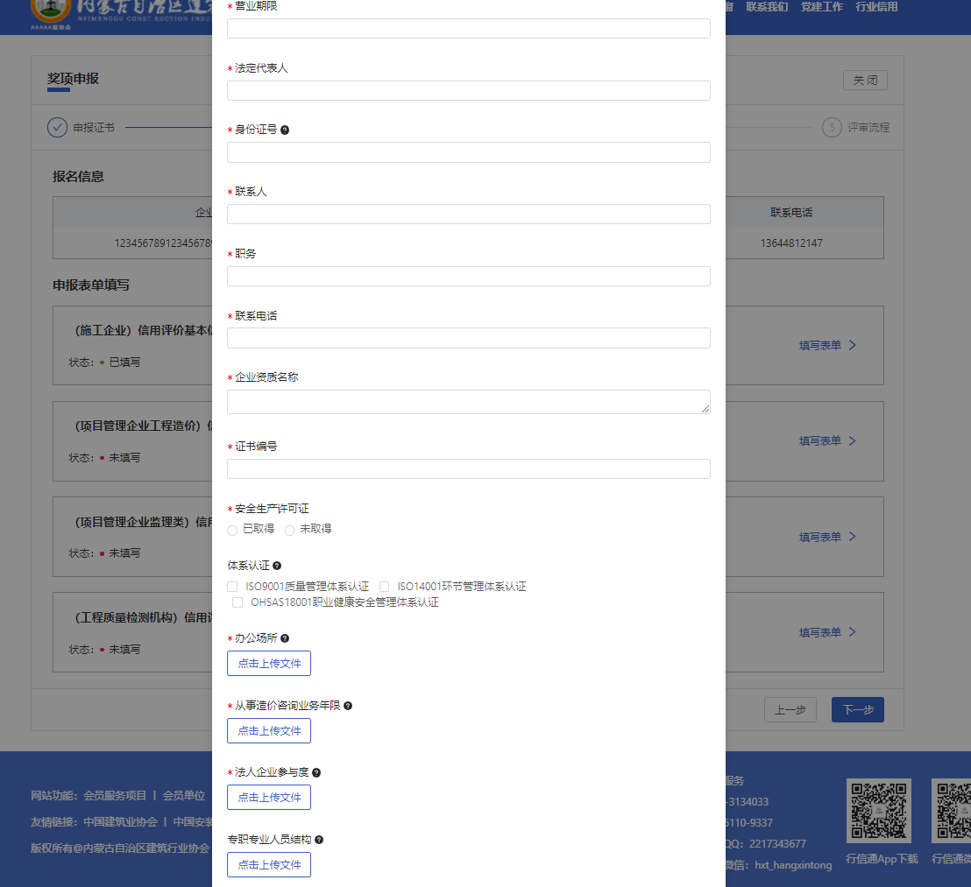

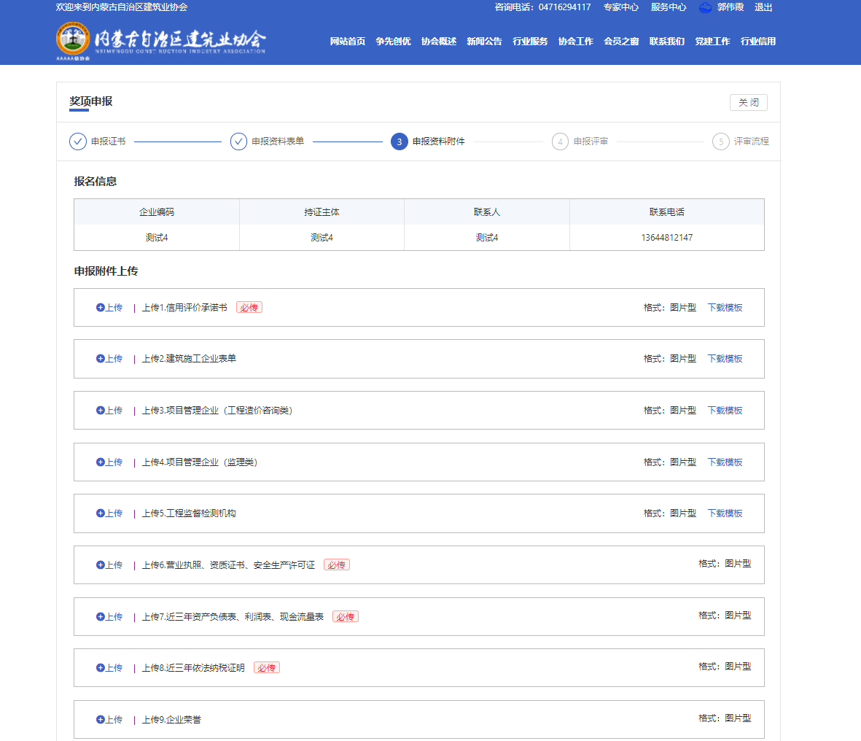

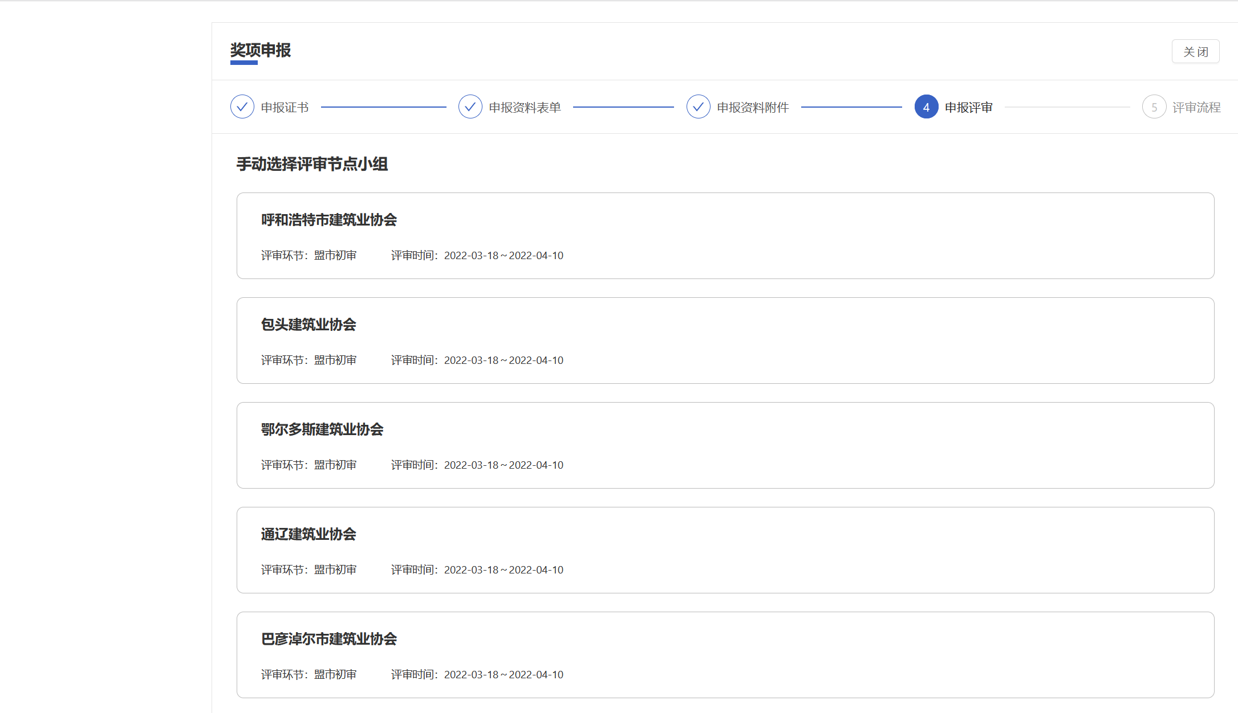
- 选择对应推荐盟市进行初审（外进企业选择请以实际推荐盟市为准）

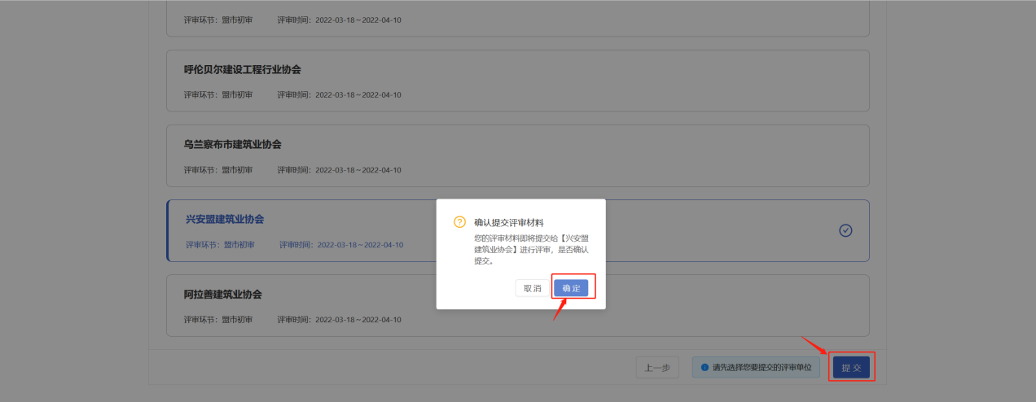

- 确认提交后，可点击查看我报名的奖项或活动列表下方查看我的申报进行查看，扫描二维码接收申报进度提示。

